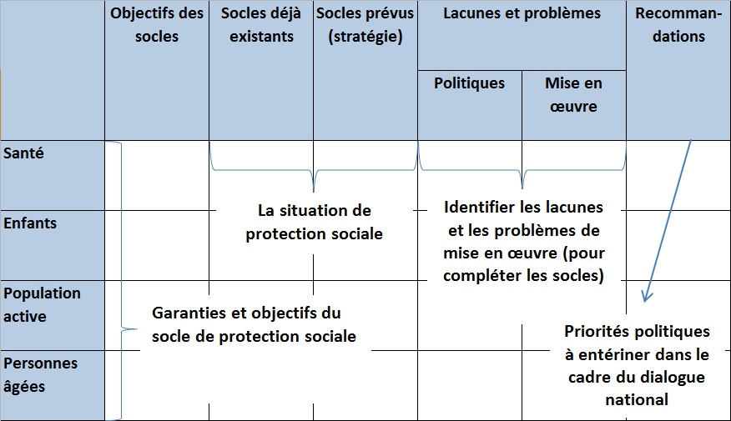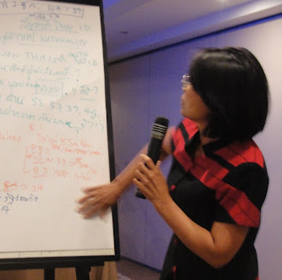

Le dialogue national pour les socles de protection sociale

Une approche participative

Un processus impliquant plusieurs acteurs
Le dialogue national pour les socles de protection sociale vise à définir les priorités du gouvernement dans le domaine de la protection sociale, et à estimer les coûts des interventions possibles. De nombreux acteurs sont impliqués :
- Les agences des Nations Unies concernées par les socles de protection sociale (OIT, UNICEF, PNUD, OMS, FNUAP, ONUSIDA, UNESCO, ONU Femmes, PAM, FAO…) et les partenaires du développement
- Les ministères de tutelle (travail, santé, protection sociale, finances, aménagement, développement rural, etc.)
- L’office national de la statistique et les chercheurs
- Les représentants des employeurs et des salariés, la société civile
- Les autorités locales (dans certains cas)
Ils participent en donnant des informations sur les programmes et les projets existants (y compris des données sur la couverture et les budgets) ; ils identifient les lacunes dans les politiques et les problèmes de mise en œuvre. Ils formulent aussi des recommandations dans le respect de la stratégie du gouvernement et font en sorte qu’elles puissent se traduire en actions concrètes.
Une opportunité unique de dialogue national
De nombreux acteurs travaillent sans concertation, et ne traitent qu’un aspect du système de protection sociale. Le dialogue national pour les socles de protection sociale permet de mettre tout le monde autour de la table, d’aboutir à un diagnostic partagé de la situation de sécurité sociale, de formuler ensemble des priorités politiques, et de définir progressivement une vision commune. Ce consensus est le fruit de nombreuses consultations, d’ateliers et de sessions techniques où les options sont affinées au regard de leurs coûts et des budgets disponibles.
Une opportunité pour collaborer au sein des Nations Unies
Ce dialogue national est aussi l’occasion de travailler en étroite collaboration avec d’autres agences des Nations Unies, une démarche particulièrement appréciée par les gouvernements qui y voient un cadre de référence permettant de coordonner les actions.

Les trois étapes du dialogue national
ETAPE 1 – Développement de la matrice de diagnostic
Les quatre garanties des socles de protection sociale servent de références pour identifier les programmes de de protection sociale déjà existants, les lacunes dans les politiques et les problèmes de mise en œuvre, et formuler des recommandations pour définir ou renforcer le socle de protection sociale permettant de garantir une couverture pour tous.

Figure 1: Matrice d’évaluation

La matrice de diagnostic est développée en étroite collaboration avec tous les acteurs concernés, dans le cadre de consultations et d’ateliers participatifs à l’échelle nationale et provinciale.

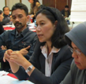
Ateliers participatifs à Bangkok et Jakarta

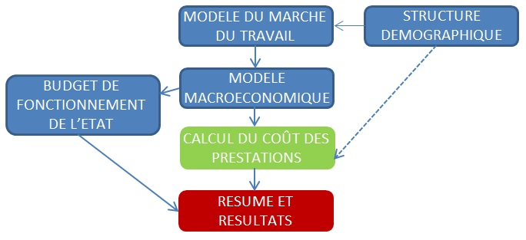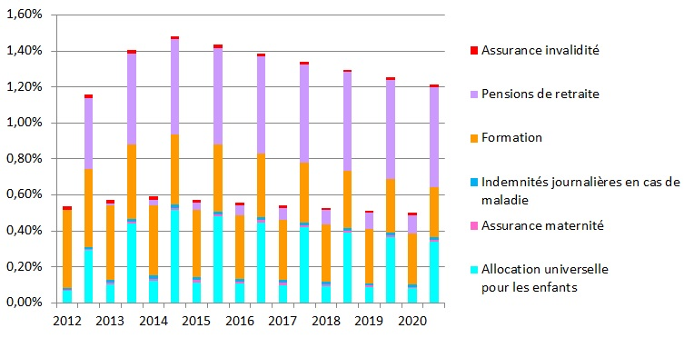
Le dialogue national pour les socles de protection sociale

Utiliser le dialogue national pour créer des socles de protection sociale définis au niveau national
L’adoption en 2012 par l’OIT de la Recommandation 202 sur les socles de protection sociale reflète l’engagement des représentants tripartites des 185 Etats membres de mettre en place « des socles de protection sociale adaptés aux contextes nationaux ».
L’outil de dialogue national peut y contribuer en :
- Développant un plan d’action pour compléter des socles de protection sociale définis au niveau national.
- Adaptant le protocole d’évaluation rapide aux contextes nationaux, pour estimer les coûts et mener des analyses par la suite.
- Améliorant la compréhension du concept de socle et promouvant la nécessité d’une approche coordonnée et holistique pour le développement de la protection sociale, auprès des ministères, représentants des employeurs et des travailleurs, la société civile, les équipes des Nations Unies.
- Augmentant la capacité d’analyse d’un groupe d’experts en protection sociale, particulièrement dans l’utilisation de l’outil d’estimation des coûts et l’analyse des marges de manœuvre fiscale.
- Créant un groupe de travail pour favoriser la collaboration autour des socles au sein des agences des Nations Unies.
Soyez impliqués dans le partage des connaissances !
Apprenez-en plus sur le dialogue national dans notre Guide de bonnes pratiques
http://www.social-protection.org/gimi/pages/abnd/
Découvrez des expériences de diagnostic menées sur le terrain en visitant les espaces de travail http://secsoc.ilo.org/abnd/abndlibrary.html
Visionnez nos vidéos sur le dialogue national
http://secsoc.ilo.org/abnd/abndmediagallery.html

ETAPE 2 – Protocole d’évaluation rapide (RAP)
Le coût des prestations de protection sociale est ensuite estimé sur une période de dix ans en utilisant le protocole d’évaluation rapide du BIT. Ce modèle sert de base de discussion pour définir les marges de manœuvre fiscales, réallocations budgétaires éventuelles, et de retenir certains scénarios.
Figure 2 : Structure du protocole d’évaluation rapide

Figure 3 : Coût estimé des scénarios en Thaïlande (en pourcentage du PIB)

Après avoir estimé le coût des différents scénarios à l’aide du RAP, les paramètres des différents scénarios sont affinés lors d’ateliers participatifs sur les coûts de la protection sociale.
ETAPE 3 – Finalisation
Le rapport d’évaluation final est remis au gouvernement pour approbation et décisions sur la suite du processus.

All photos © ILO

ILO Regional Office for Asia and the Pacific
United Nations Building
RajdamnernNok Avenue
Bangkok 10200
Thailand

Tel: +662 288 1234
Fax: +662 288 3062
Email: BANGKOK@ilo.org

www.ilo.org/asia
For further information contact:






Restez connecté !
Plus d’informations :

Département de la Protection Sociale – BIT
Tél. : + 41 22 799 75 65
E-mail : socpro@ilo.org
Site internet : www.social-protection.org

Photos © ILO

